**附件**

学生学习手册

**一、如何登录学习**

学校已将学生信息导入到智慧树平台，学生登录：www.zhihuishu.com上，用【学号登录】智慧树平台即可看到《大学生心理健康》课程，确认课程无误后开始学习。

以下为【学号登录】的具体步骤：

***Step1：打开智慧树网【登录】页，输入个人信息***

智慧树网：www.zhihuishu.com，点击页面右上角【登录】按钮进入登录页面，选择【学号登录】的方式。包括：学校、学号，如果是初次登录，此页面输入的密码为初始密码：123456。



***Step2：激活手机号，设置登录密码***

对于初次登录的用户此处需进行【手机号验证】并【修改登录密码】。设置完成后，下次用此处输入的手机及设置的密码在【手机登录】下也可快捷登录学习哦。



***Step3：确认课程，开始学习***

成功登录后进入【在线学堂】，如果您尚未确认完课程，在【在线学堂】首页可点击“确认课程”，确认完成后如课程已经开始，点击课程卡片上的【开始学习】就可以进行线上学习了，请同学们抓紧时间学习，否则会影响成绩。

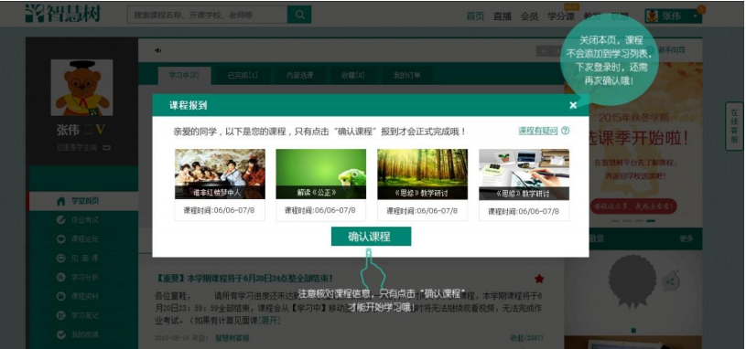

初次登录学习后，以后可凭学号或者手机号登录智慧树网进行学习。

学生也可以使用手机APP端进行学号登陆报道，步骤和网页版相同，选择【学号登录】；手机APP也可以进行学习，做作业和参加期末考试。手机APP二维码如下。

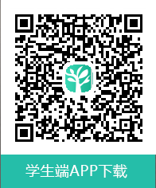

**二、成绩构成**

线上视频课程学习情况60%；

跨校直播互动课程学习情况（看视频回放）10%；

在线期末考试成绩30%；

**三、时间节点**

课程学习截止时间：11月26日（学生务必在这个时间之前，完成所有的在线课程视频和章测试题，确保学习进度达到100%。）

见面课学习时间：11月2日18:30-20:30；11月16日18:30-20:30。（学生自行收看见面课，如错过直播，务必在考试前看完全部的见面课视频回放。）

考试时间：11月27日——12月3日（16周）

补考时间：12月7日――12月13日

如有疑问请联系智慧树客服400-829-3579或者登录www.zhihuishu.com点击智慧树首页右侧的在线客服中人工服务咨询。